Piątek 13.11.2020
- Przypomnimy sobie to, czego uczyliśmy się w tym tygodniu (zał.1):
  - Powiedz, co widzisz na obrazku, powiedz to słowo jeszcze raz, ale tym razem spróbuj jednocześnie klasnąć
  - W polu, obok narysuj tyle kółeczek ile razy klasnąłeś.
  - Pokoloruj w odpowiedni sposób obrazki
- Czterolatki dodatkowo wykonają kartę nr 2.

Zał 1

FLAGA
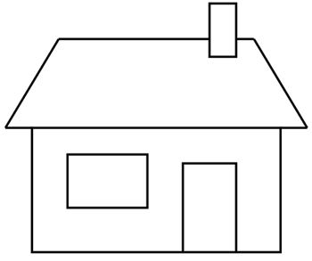

DOM
GODŁO
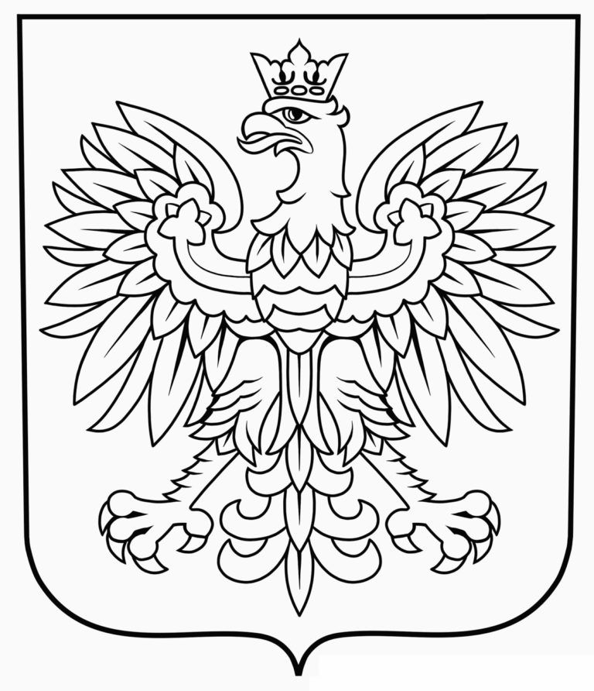

Zał nr2

